МИНОБРНАУКИ РОССИИ

Федеральное государственное бюджетное образовательное учреждение высшего образования

НИЖЕГОРОДСКИЙ ГОСУДАРСТВЕННЫЙ ТЕХНИЧЕСКИЙ

УНИВЕРСИТЕТ им. Р.Е.АЛЕКСЕЕВА

Институт радиоэлектроники и информационных технологий

Кафедра «Информатика и системы управления»

Отчет по лабораторной работе № 3

РУКОВОДИТЕЛЬ:

________________ Гай В.Е.

СТУДЕНТ:

________________ Пестов А.А.

гр. 18 В-2

Нижний Новгород

2021 г.

Цель работы:

Изучить формат заголовка протоколов TCP и UDP на примере разобрать механизм вычисления 16-битовой контрольной суммы, использующейся для обнаружения ошибок в протоколах транспортного уровня.

Ход работы: TCP пакет.

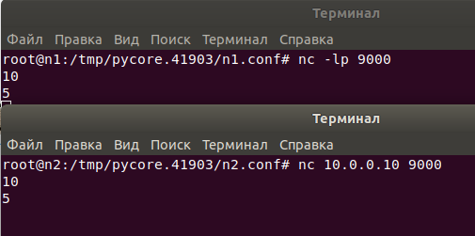

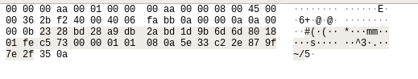



Расчет контрольной суммы:

Заголовок: (2328)16 + (bd28)16 + (a9db)16 + (2abd)16+(1d9b)16 + (6d6d)16 + (8018)16 + (01fe)16 + : (0000)16 + (0101)16 + (080a)16 + (5e33)16 + (c22e)16 +(879f)16 + (7e2f)16 = (4f13b)16 = F144

Данные: (350a)16 = (350a)16

Псевдозаголовок: (0a00)16 + (000a)16 + (0a00)16 + (000b)16 + (0006)16 + (0022)16 = (143d)16

Сумма: (F144)16 + (350a)16 +(143d)16 = (3A8C)16

CS = (FFFF)16 - (3A8C)16 =C573

**Ход работы: UDP пакет.**

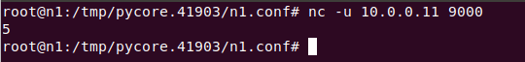

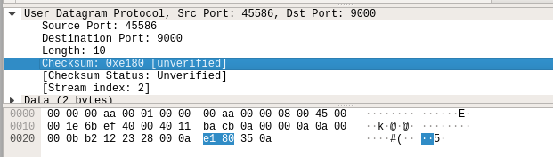

Расчет контрольной суммы:

Заголовок: (b212)16 + (2328)16 + (000a)16 + (0000)16 = (D544)16

Данные: (350a) = (350a)16

Псевдозаголовок: (0a00)16 + (000a)16 + (0a00)16 + (000b)16 + (0011)16 + (000A)16 = (1430)16

Сумма: (D544)16 + (350a)16 +(1430)16 = (1E7f)16

CS = (FFFF)16 - (1E7f)16 =E180

**Ход работы: icmp пакет.**

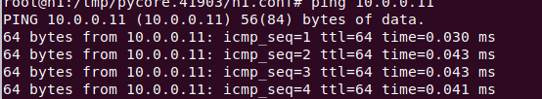

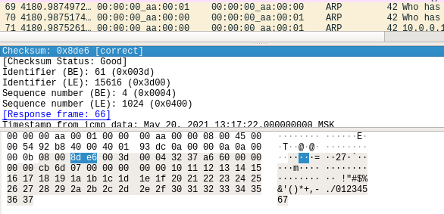

Расчет контрольной суммы:

1. Сложим значения таблицы:

(0800)16 + (003d)16 + (0004)16 + (3237)16 + (a660)16 + (0000)16 + (0000)16 +(cb6d)16 + (0700)16 + (0000)16 + (0000)16 + (1011)16 + (1213)16 + +(1415)16 + (1617)16 + (1819)16 +(1A1B)16 + (1C1D)16 + (1E1F)16 + (2021)16 + (2223)16 + (2425)16 + (2627)16 + (2829)16 + (2A2B)16 + (2C2D)16 + (2E2F)16 + (3031)16 + (3233)16 + (3435)16 + (3637)16 = 7219

CSIP = FFFF – 7219 = 8DE6